В процессе обучения переподготовки по программам «Геодезическое обеспечение строительных работ», «Геодезическое обеспечение кадастровых работ», «Кадастровый инженер» слушатели имеют возможность пройти стажировку в профильных организациях Челябинска и Челябинской области, которые высокопрофессионально занимаются геодезией в области кадастра и строительства. Например, в таких организациях, как ЗАО «Инсистрой» (для геодезистов-строителей) и ОАО «Уралмаршейдерия» (для кадастровых инженеров).
Краткое резюме организаций:
ЗАО «Инсистрой»:
ЗАО «ИНСИСТРОЙ» выполняет все виды проектных работ и строительных услуг с 2001 года.
Основным видом деятельности компании "ИНСИСТРОЙ" является комплексное строительство зданий и сооружений любой степени сложности по всей России и СНГ.
Осуществляет:
• промышленное строительство (заводы, производственные помещения и ангары);
• коммерческое строительство (логистические комплексы, гипермаркеты, автоцентры и автотранспортные предприятия, включая АЗС)
• агропромышленное строительство (животноводческие комплексы и склады);
• строительство малоэтажных жилых домов и коттеджей из газобетона.
ОАО «Уралмаршейдерия»:
Основные направления деятельности ОАО «Уралмаршейдерия»: геодезия, топография, маркшейдерия, картография, геоинформационные системы.
Девиз предприятия – высокое качество работ, обеспеченное высокой квалификацией сотрудников и современным техническим оснащением.
Индивидуальный подход к каждому заказчику, гибкая ценовая политика.
Высококвалифицированные специалисты с большим опытом работы.
Гарантия качества выполняемых работ.
Современное оборудование и комплексный подход.
Соглашение о стажировке
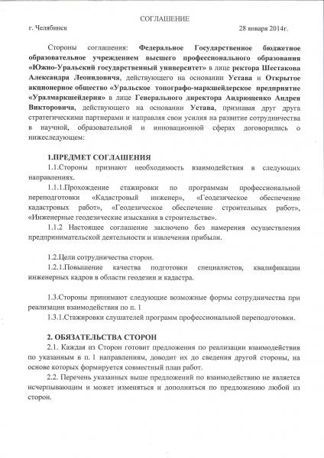

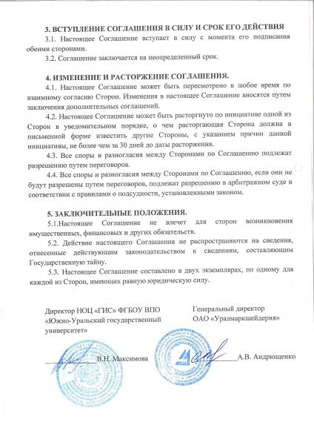
Программа текущих стажировок:
Геодезическое обеспечение кадастровых работ | Геодезическое обеспечение строительных работ  Инженерные - геодезические изыскания в строительстве | Кадастровый инженер
1. Геодезическое и картографическое обеспечение кадастровых работ  2. Особенности формирования технических планов  3. Особенности предоставления отчетности при производстве геодезических работ в картографо – геодезический фонд РФ | 1. Знакомство с прибором тахеометр.  2. Нивелировка котлована  3. Разбивка осей. Передача осей  4. Передача осей на горизонтальные горизонты  5. Передача осей на опалубку  6. Разбивка и закрепление основных осей здания | 1. Геодезическое и картографическое обеспечение кадастровых работ  2. Особенности формирования технических планов  3. Особенности предоставления отчетности при производстве геодезических работ в картографо – геодезический фонд РФ
Время проведения стажировки: от 16 часов
Дневники стажировки:
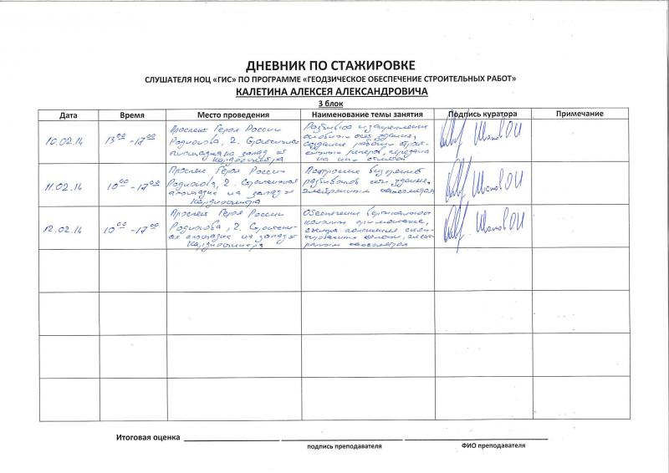
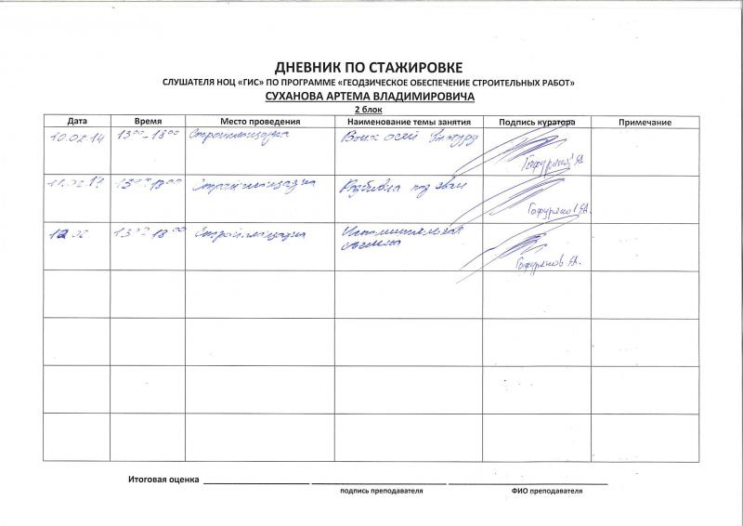
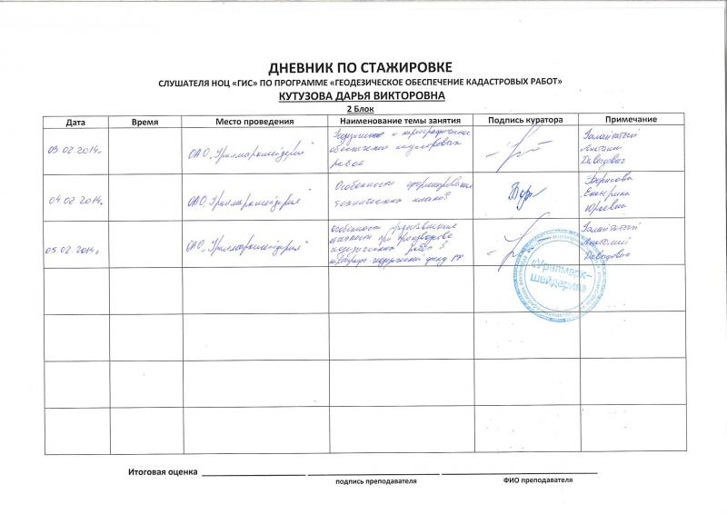
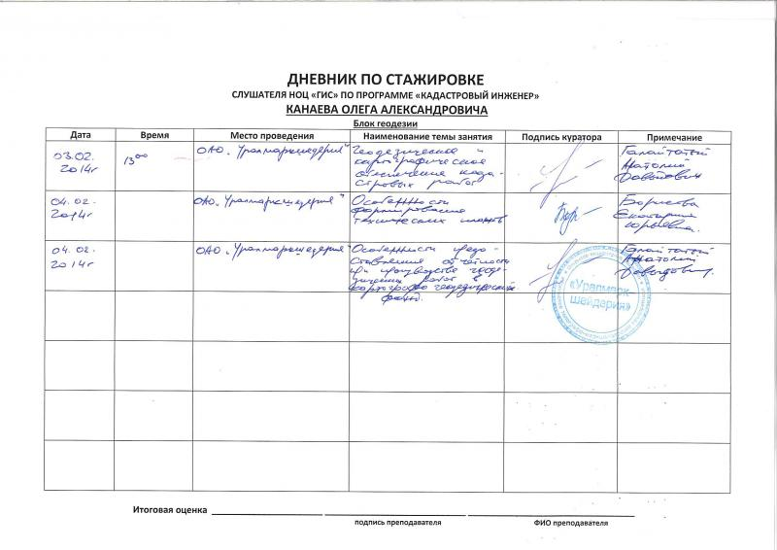
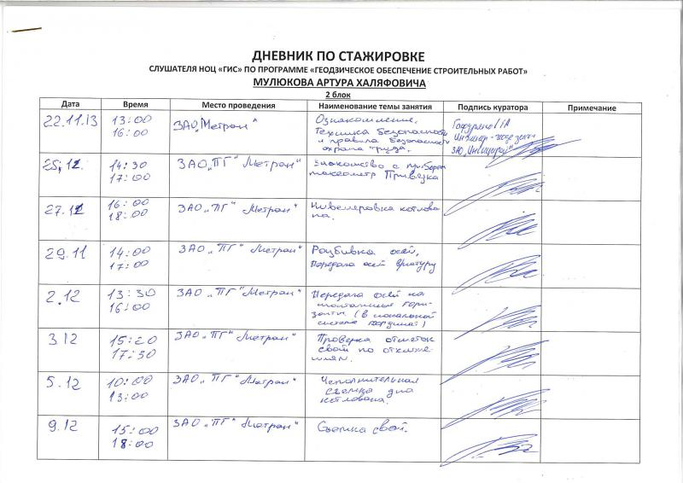
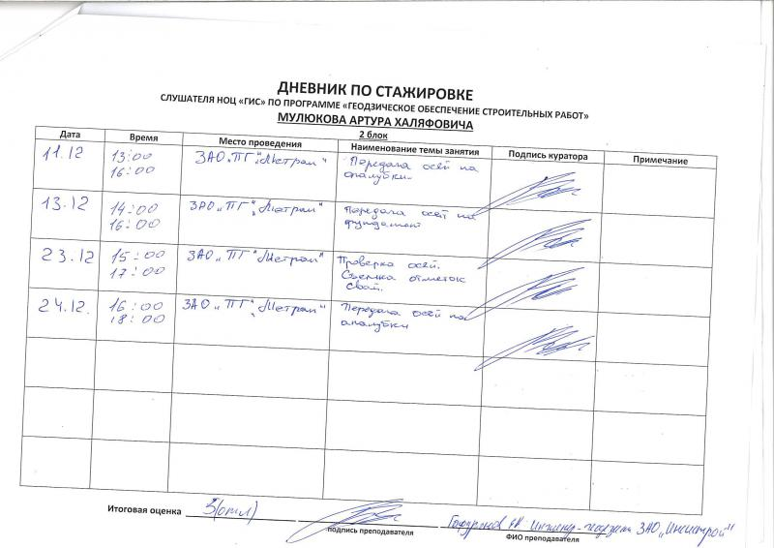
ОТЧЕТЫ О СТАЖИРОВКЕ
